Оглавление
Введение 5
Анализ предметной области. Декомпозиция задач 6
Оценка объёма работ по задачам 8
Планирование разработки 9
Проектирование в конструировании 11
Обоснование выбора процедур процесса конструирования 17
Техника кодирования 18
Прототип приложения 19
Итоги разработки 20
Тестирование в конструировании 22
Заключение 27
Список литературы 28
Приложение А 29
Приложение Б 34

Введение
Темой курсовой является разработка мобильного приложения для построения и редактирования блок-схем.
Целями курсового проекта являются: улучшение навыков проектирования и реализации мобильных приложений, улучшение навыков разработки и тестирования программного обеспечения (ПО).
Задачи: декомпозиция и оценка объёма работ, планирование и конструирование системы, а также её последующая разработка и тестирование.
Объектом исследования является процесс конструирования ПО, а предметами исследования – планирование и разработка курсового проекта для построения блок-схем в мобильном приложении.
На данный момент существует не так уж много различных программных решений, предоставляющих возможность проектировать блок-схемы в мобильном приложении. В основном, подобные программные решения урезают большинство функционала, которые доступны лишь при покупки полной версии. Приложение для проектирования блок-схем на мобильном устройстве позволит разработчикам в любом месте проектировать алгоритм с помощью блок-схем.

Анализ предметной области. Декомпозиция задач
В результате анализа предметной области были выделены следующие задачи:
    - Реализация основного View компонента для отображения блок-схем
    - Реализация сущностей предметной области
    - Реализация промежуточного функционала для работы системы
Результаты декомпозиции задач представлены в таблице 1.
Задача | Критерий | Результат
Проектировка каркаса приложения, настройка зависимостей | Все зависимости установлены верно, добавление нового функционала не влияет на уже существующую логику приложения | Создан проект, настроены зависимости, присутствует некий каркас (шаблон для дальнейшего расширения приложения)
Разработка кастомного view компонента для построения блок-схем (отрисовка фигур) | Пользователь может добавлять блоки на рабочую область. Блоки отображаются. | Создан кастомный компонент, который размещен на пользовательском экране
Разработка логики для передвижения фигур в кастомном вью компоненте | Пользователь может передвигать фигуры | В кастомном view компоненте переопределен метод, который отслеживает нажатие. В этом методе реализована логика для перемещения фигур.
Разработка логики для приближения, отдаления и смещения рабочей области | Пользователь может приближать, отдалять и смещать рабочую область | В кастмом вью компоненте переопределен метод, котоырй отслеживает жест скейлинга, внутри метода реализована логика для скейлинга матрицы канваса.
Разработка элементов (фигур) для кастомного view - компонента | Разработаны модели, которые отрисовываются на полотне кастомного view-компонента | Созданы элементы, которые отрисовываются на кастомном компоненте
Проектировка бд для локального хранения проектов и фигур | Бд спроектирована и работает исправно | Спроектирована бд для хранения проектов и фигур
Бизнес - логика для локального хранения проектов | Функционал связанный с сохранением, получением, изменением и удалением проекта исправно работает | Созданы методы, которые позволяют работать с сущпроектами.
Бизнес - логика для локального хранения блоков | Функционал связанный с сохранением, получением, изменением и удалением блоков исправно работает | Созданы методы, которые позволяют работать с блоками.
Верстка основного экрана со списком проектов | Пользовательский интерфейс интуитивно понятен, работает исправно | Экран создан и добавлен в навигацию приложения.
Верстка всплывающего окна при создании проекта | Окно отображается исправно, а также интуитивно понятно. | Создано всплывающее окно и добавлено в логику приложения.
Таблица 1. Декомпозиция задач

Оценка объёма работ по задачам
Проанализировав целевой результат каждой задачи, была произведена ее оценка в часах. Результаты представлены в таблице 2.
Задача | Оценка времени
Проектировка каркаса приложения, настройка зависимостей | 8
Разработка кастомного view компонента для построения блок-схем (отрисовка фигур) | 16
Разработка логики для передвижения фигур в кастомном вью компоненте | 4
Разработка логики для приближения, отдаления и смещения рабочей области | 4
Разработка элементов (фигур) для кастомного view - компонента | 8
Проектировка бд для локального хранения проектов и фигур | 2
Реализация бизнес-логики для хранения проектов | 4
Реализация бизнес-логики для хранения блоков | 4
Верстка основного экрана со списком проектов | 8
Верстка всплывающего окна при создании проекта | 1
Общее количество оценочного времени для реализации приложения | 51
Таблица 2. Оценка объема работы

Планирование разработки
Для упрощения процесса проектирования и разработки мобильного приложения было принято решение о разбиении процесса создания проекта на ряд этапов, благодаря которым возможна реализация требуемой функциональности разрабатываемой системы.
Для реализации приложения была выбрана инкрементная модель жизненного цикла ПО. Разработка приложения ведётся инкрементами, которые включают в себя различные фазы анализа требований, тестирования и разработки. В конце каждой итерации получается готовый продукт с определённой функциональностью, происходит согласование и уточнение некоторых нюансов, улучшение текущего результата.
Список задач, отсортированных по приоритету реализации, представлен в таблице 3.
№ | Задача
1. | Проектировка каркаса приложения, настройка зависимостей
2. | Проектирование бд для локального хранения проектов и фигур
3 | Разработка кастомного view компонента для построения блок-схем (отрисовка фигур)
4. | Разработка элементов (фигур) для кастомного view - компонента
5. | Разработка логики для передвижения фигур в кастомном вью компоненте
6. | Верстка основного экрана со списком проектов
7. | Верстка всплывающего окна при создании проекта
8. | Реализация бизнес-логики для хранения Проектов
9. | Реализация бизнес-логики для хранения блоков
10. | Разработка логики для приближения и отдаления рабочей области
Таблица 3. Список задач, отсортированных по приоритету

Этапы частичной реализации проекта с датами сдачи показаны в таблице 4.

№ | Инкремент | Сроки
1. | Проектировка каркаса приложения, настройка зависимостей | 08.10.2022
2. | Проектирование бд для локального хранения проектов и фигур | 15.10.2022
3 | Разработка кастомного view компонента для построения блок-схем (отрисовка фигур) | 22.10.2022
4. | Разработка элементов (фигур) для кастомного view - компонента | 29.10.2022
5. | Разработка логики для передвижения фигур в кастомном вью компоненте | 05.11.2022
6. | Верстка основного экрана со списком проектов | 06.11.2022
7. | Верстка всплывающего окна при создании проекта | 12.11.2022
8. | Реализация бизнес-логики для хранения Проектов | 12.11.2022
9. | Реализация бизнес-логики для хранения блоков | 12.11.2022
10. | Разработка логики для приближения и отдаления рабочей области | 19.11.22
11 | Интеграционное, модульное тестирование и доработка | 20.11.22

Таблица 4. Этапы частичной реализации проекта с датами сдачи

Проектирование в конструировании
Для проектирования проекта были выбраны следующие диаграммы:
- Use-case диаграмма
- Sequence диаграмма
- ER диаграмма БД
- Диаграмма классов
- Use-case диаграмма
1.1 Данная Use-case диаграмма демонстрирующая возможности пользователя в мобильном приложении.
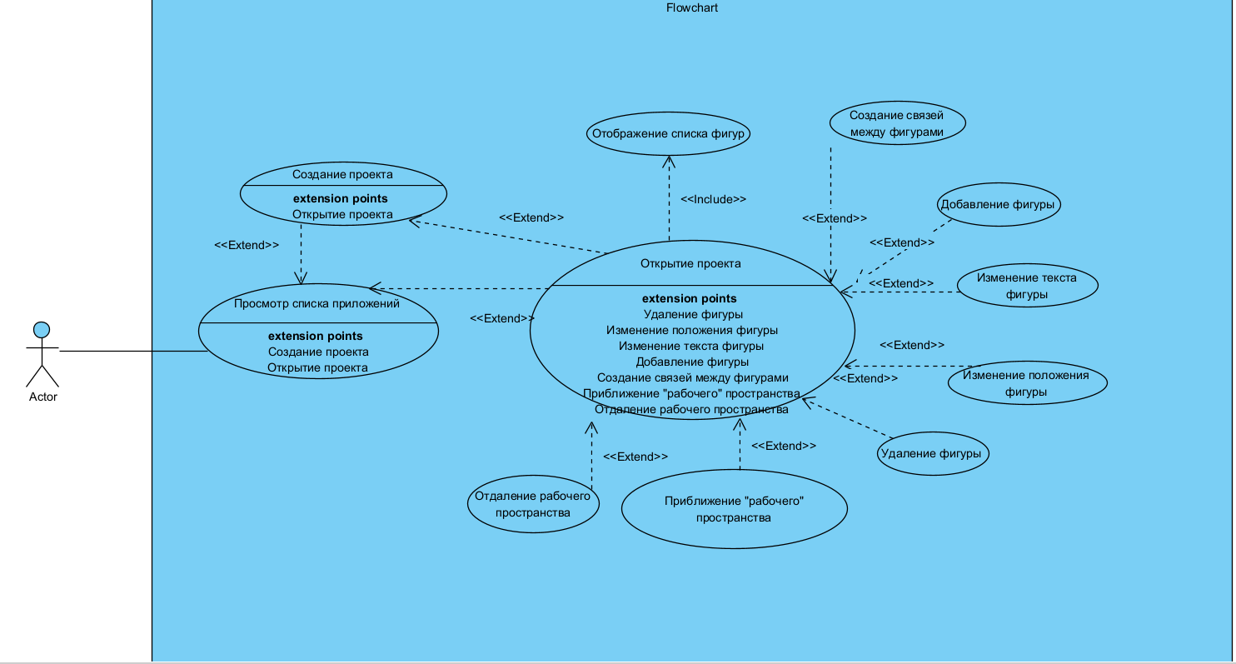
Изображение 1. Use-case диаграмма приложения

- Sequence диаграммы
2.1 Диаграмма последовательности, которая демонстрирует процесс получение списка проектов, также по ней можно увидеть последовательность классов, через которые проходят запросы от пользователя до базы данных.
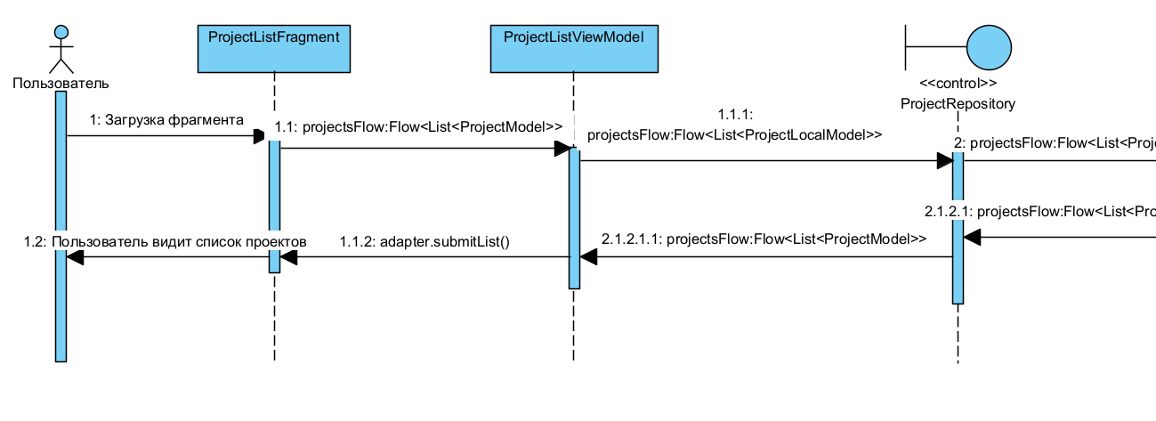
Изображение 2. Sequence диаграмма получения списка проектов. Часть 1

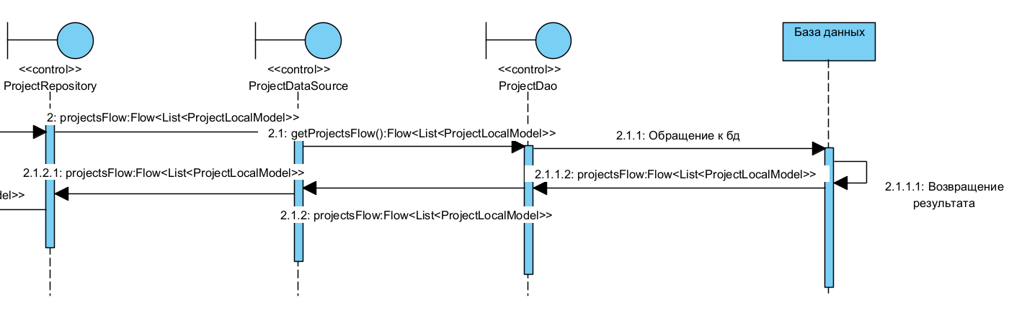
Изображение 3. Sequence диаграмма получения списка проектов. Часть 2

2.2 Диаграмма последовательности, которая демонстрирует последовательность при создании проекта
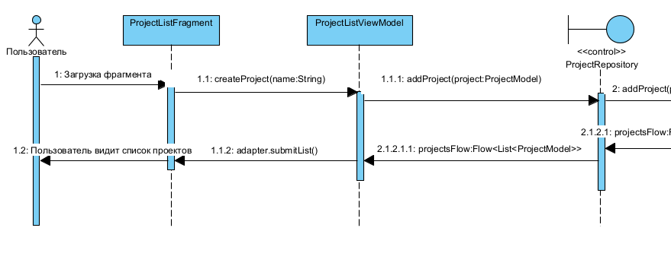
Изображение 4. Sequence диаграмма создания проекта. Часть 1

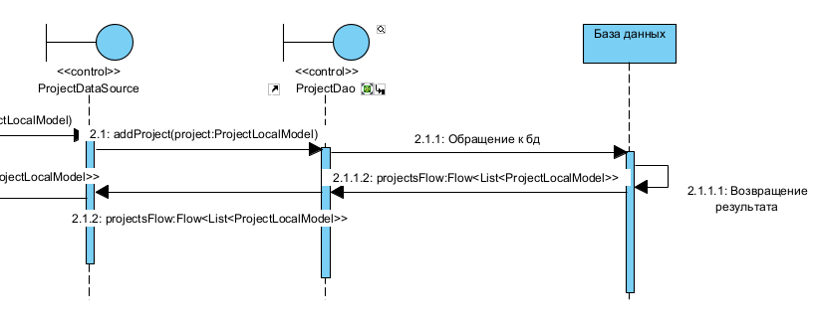
Изображение 5. Sequence диаграмма создания проекта. Часть 2

- ER-Диаграмма бд
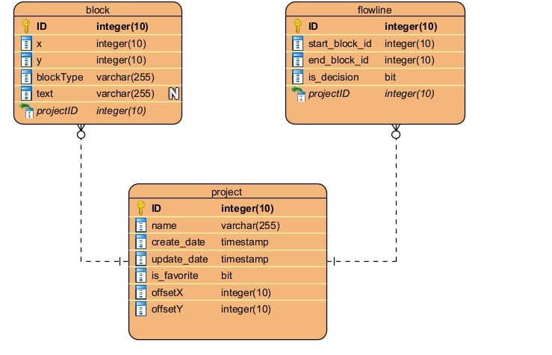
Изображение 6. ER-диаграмма базы данных

- Диаграмма классов
- На данной диаграмме классов можно увидеть последовательность от ProjectsListFragment до ProjectDao, то есть от слоя представления вплоть до слоя бизнес логики. Изображение 7 демонстрирует основную архитектуру приложения 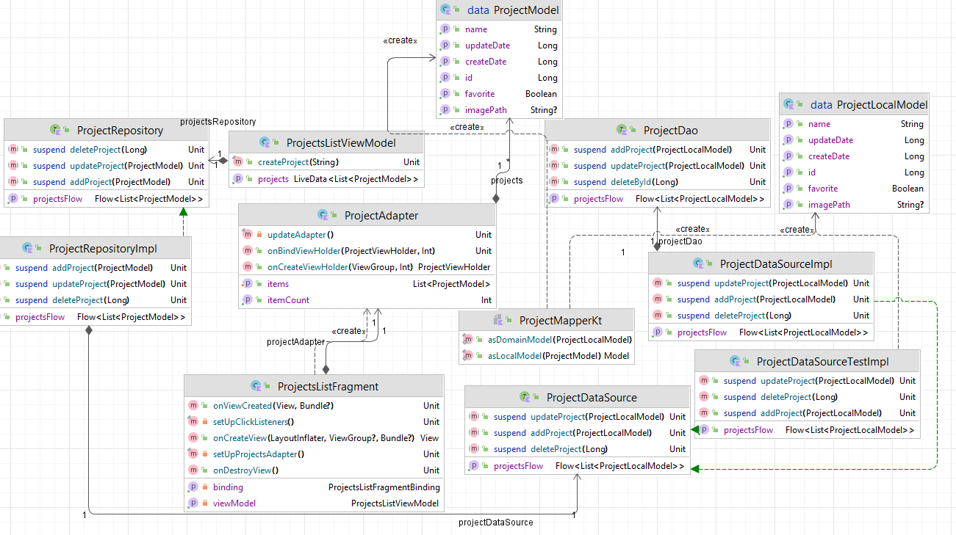
Изображение 7. Диаграмма классов. Последовательность от ui слоя до data слоя на примере сущности «Project»

- На изображении 8 можно увидеть кастомный view компонент, который отвечает за отрисовку фигур и саму модель фигуры «Block»
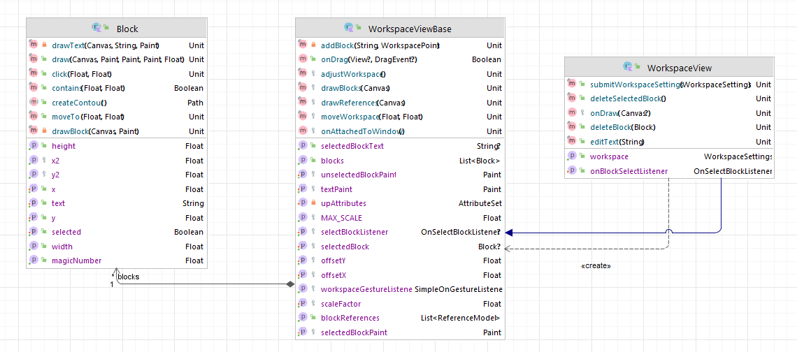
Изображение 8. Диаграмма классов. Кастомный view компонет

- На изображении 9 можно увидеть класс «Block», который является абстрактным классом. Его основной целью является отрисовка фигур на кастомном view компоненте. У данного класса есть 4 наследника, который переопределяют метод createContour, в котором создается контур фигуры под конкретный тип фигуры.
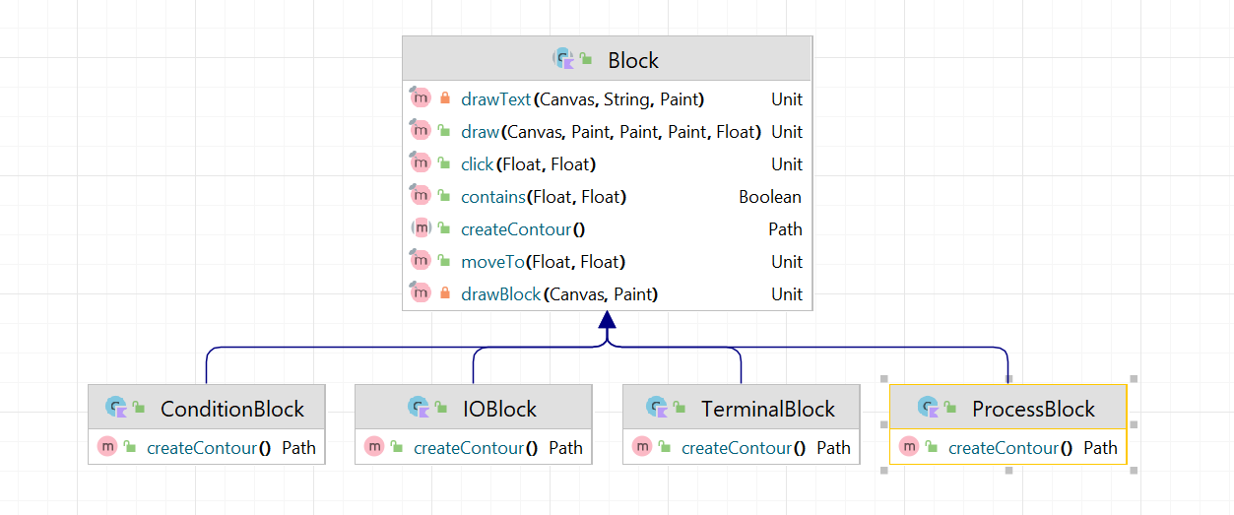
Изображение 9. Диаграмма классов. Абстрактный класс "Block" и его наследники

- На изображении 10 демонстрируется последовательность от пользовательского интерфейса WorkspaceFragment до базы данных, доступ к которой обеспечивает интерфейс BlocksDao. WorkspaceFragment не имеет явной связи, потому что он связан с репозиторием через вью модель (WorkspaceViewModel) через делегат, а не конструктор.
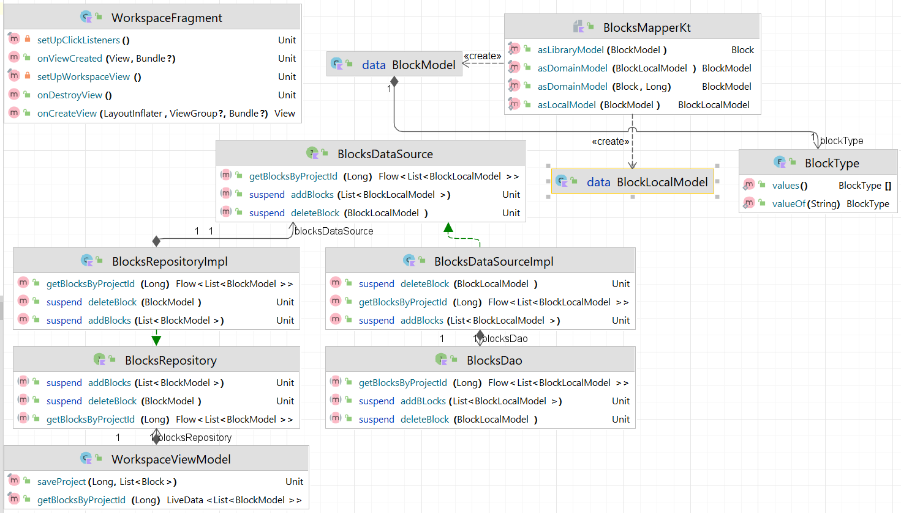
Изображение 10. Диаграмма классов. Последовательность от интерфейса до базы данных на примере сущности "BlockModel"

- Адаптер моделей проекта в пригодный для отображения в интерфейсе вид.

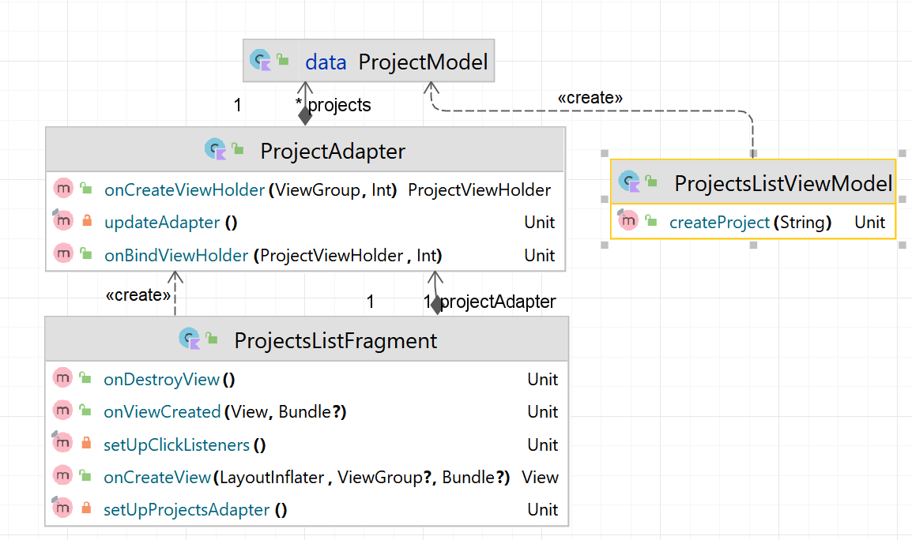
Изображение 11. Диаграмма классов. Адаптер

Обоснование выбора процедур процесса конструирования
Для реализации приложения была выбрана инкрементная модель жизненного цикла ПО. Разработка приложения ведётся инкрементами, которые включают в себя различные фазы анализа требований, тестирования и разработки. В конце каждой итерации получается готовый продукт с определённой функциональностью, происходит согласование и уточнение некоторых нюансов, улучшение текущего результата.
В качестве выбранной платформы для приложения выступает Android.
В качестве выбранного языка программирования выступает Kotlin.
В качестве хранилища данных выбрана СУБД SQLite.
Для разработки БД применён подход «Code-first».
В качестве среды разработки была выбрана IDE Android Studio, она обладает удобным интерфейсом и большим количеством функций, упрощающих процесс написания и отладки кода.
Помимо Android Studio, в качестве инструмента разработки использовалась система контроля версий GitHub, JUnit – гибкий инструмент для модульного и интеграционного тестирования.

Техника кодирования
В процессе разработки системы были соблюдены определенные соглашения о стиле кода:
- При разработке использовался camelCase для имен переменных.
- Название функции и свойств состоят из слов, каждое из которых начинается со строчной буквы.
- Константы называются заглавными буквами.
- Вокруг операторов (= + - * /) и после запятых ставятся пробелы
- Длина строки кода не должна превышать 150 символов.
В процессе разработки использовались техники по организации исходного кода, такие как:
- Разделение на слои - слой бизнес-логики, слой презентации, слой общения между бизнес-логикой и презентацией
- В каждом слове компоненты слоя разбивались по функционалу приложения в разные группы
При разработке проекта использовались следующие библиотеки:
- Room – библиотека для организации локальной базы данных.
- Hilt - библиотека для инъекций зависимостей.
- Kotlin Coroutines - библиотека расширяющая базовый функционал корутин в Kotlin.
- Lifecycle - Библиотека расширяющая функционал ViewModel для реализации архитектурного паттерна MVVM.
- Material - библиотека для верстки приложений с современным интерфейсом.
- NavComponent - библиотека для навигации внутри приложения.
- JUnit - библиотека для написания модульных и интеграционных тестов.
- Mockito - библиотека для создания моков.
Обработка исключений в приложении будет реализована через технологию CoroutineExceptionHandler.

Прототип приложения
Для упрощения процесса дальнейшей разработки был создан прототип будущей системы. В таблице 5 показаны этапы, подлежащие разработке для реализации прототипа приложения.
№ | Задача
1. | Проектировка каркаса приложения, настройка зависимостей
2. | Проектирование бд для локального хранения проектов и фигур
3 | Разработка кастомного view компонента для построения блок-схем (отрисовка фигур)
4. | Разработка элементов (фигур) для кастомного view - компонента
5. | Разработка логики для передвижения фигур в кастомном вью компоненте
6. | Верстка основного экрана со списком проектов
7. | Верстка всплывающего окна при создании проекта
Таблица 5. Этапы, подлежащие разработке для реализации прототипа системы

В разработку прототипа вошли наиболее бизнес-критичные слои разрабатываемой системы.
Итоги: разработанный прототип значительно упростил процесс разработки.

Итоги разработки
Мобильное приложение для построения блок-схем реализовано точно в срок. Скриншоты разработанной системы находятся в приложении А. Листинг системы – в приложении Б.
Поэтапное время выполнения задач представлено в таблице 6.
Задача | Планируемое время выполнения | фактическое время выполнения
Проектировка каркаса приложения, настройка зависимостей | 8 | 8
Разработка кастомного view компонента для построения блок-схем (отрисовка фигур) | 16 | 16
Разработка логики для передвижения фигур в кастомном вью компоненте | 4 | 4
Разработка логики для приближения, отдаления и смещения рабочей области | 4 | 4
Разработка элементов (фигур) для кастомного view - компонента | 8 | 6
Проектировка бд для локального хранения проектов и фигур | 2 | 2
Реализация бизнес-логики для хранения проектов | 4 | 5
Реализация бизнес-логики для хранения блоков | 4 | 5
Верстка основного экрана со списком проектов | 8 | 8
Верстка всплывающего окна при создании проекта | 1 | 1
Общее количество оценочного времени для реализации приложения | 51 | 51
Таблица 6. Реальные сроки выполнения
Дополнительное время, потраченное на отладку дефектов составляет 2 часа.
Дополнительное время, потраченное на разработку тестов составляет 6 часов.

Планируемое время выполнения: 63 ч.
Фактическое время выполнения: 59 ч.
Реальное время попало в планируемое время разработки, проект был реализован в срок, несмотря на возникшие дефекты во время разработки мобильного приложения.

Тестирование в конструировании
Для проверки разрабатываемого приложения на наличие неисправностей было проведено модульное, интеграционное и ручное тестирование.
Для подтверждения качества разработанного проекта необходимо провести тестирование. Модульное тестирование требуется для проверки поведения элементов предметной области, и сохранения их согласованного состояния. Проверка корректной работы запросов в базу данных будет осуществлена с помощью интеграционного тестирования

Тест-кейсы модульного тестирования:
ID | Описание | Предусловие | Шаги | Ожидаемый результат | Фактический результат
1.1 | Корректное добавление списка блоков | - | добавление списка блоков | Удается получить блоки по Id проекта | Дефектов не обнаружено
1.2 | Некорректное чтение списка блоков по не существующему id проекта | Блоки добавлены по Id проекта не равному при получении списка блоков | чтение списка блоков по id проекта | - Не удается получить блоки по указанному Id проекта  - Количество блоков равно нулю | Дефектов не обнаружено
1.3 | Корректное чтение списка блоков по id проекта | Блоки добавлены по определённому Id проекта | чтение списка блоков по id проекта | - удалось получить блоки по указанному Id проекта  - Количество блоков не равно нулю | Дефектов не обнаружено
1.4 | Корректное удаление блока | Блок уже создан | Удаление уже созданного блока | Экземпляр блока удалён | Дефектов не обнаружено
2.1 | Корректное чтение списка проектов | Проекты созданы | Получение списка проектов | Удалось получить список проектов | Дефектов не обнаружено
2.2 | Корректное создание проекта | - | Создание проекта с корректными аргументами | - Экземпляр создан | Дефектов не обнаружено
2.3 | Некорректное создание проекта | - | Создание проекта с пустым названием | - Выбрасывается соответствующая ошибка | Дефектов не обнаружено
2.4 | Корректное обновление проекта | Проект уже создан | Обновление имени проекта на не пустое | - Экземпляр обновлен | Дефектов не обнаружено
2.5 | Некорректное обновление проекта | Проект уже создан | Обновление имени проекта на пустое значение | - Выбрасывается соответствующая ошибка | Дефектов не обнаружено
2.6 | Корректное удаление проекта | Проект уже создан | Удаление проекта по существующему экземпляру | - Экземпляр удален | Дефектов не обнаружено
3.1 | Корректное приведение экземпляра блока от domain типа к типу data | Создан экземпляр блока domain типа | Приведение экземпляра блока от domain типа к типу data | Экземпляр domain типа стал экземпляром data типа | Дефектов не обнаружено
3.2 | Корректное приведение экземпляра блока от data типа к типу domain | Создан экземпляр блока data типа | Приведение экземпляра блока от data типа к типу domain | Экземпляр data типа стал экземпляром domain типа | Дефектов не обнаружено
3.3 | Корректное приведение экземпляра блока от domain типа к типу library | Создан экземпляр блока domain типа | Приведение экземпляра блока от domain типа к типу library | Экземпляр domain типа стал экземпляром library типа | Дефектов не обнаружено
3.4 | Корректное приведение экземпляра блока от library типа к типу domain | Создан экземпляр блока library типа | Приведение экземпляра блока от library типа к типу domain | Экземпляр library типа стал экземпляром domain типа | Дефектов не обнаружено
3.5 | Корректное приведение экземпляра проекта от domain типа к типу data | Создан экземпляр проекта domain типа | Приведение экземпляра проекта от domain типа к типу data | Экземпляр domain типа стал экземпляром data типа | Дефектов не обнаружено
3.6 | Корректное приведение экземпляра проекта от data типа к типу domain | Создан экземпляр проекта data типа | Приведение экземпляра проекта от data типа к типу domain | Экземпляр data типа стал экземпляром domain типа | Дефектов не обнаружено
3.7 | Корректное приведение экземпляра проекта от domain типа к типу library | Создан экземпляр проекта domain типа | Приведение экземпляра проекта от domain типа к типу library | Экземпляр domain типа стал экземпляром library типа | Дефектов не обнаружено
3.8 | Корректное приведение экземпляра проекта от library типа к типу domain | Создан экземпляр проекта library типа | Приведение экземпляра проекта от library типа к типу domain | Экземпляр library типа стал экземпляром domain типа | Дефектов не обнаружено

Тест-кейсы интеграционного тестирования:

ID | Описание | Предусловие | Шаги | Ожидаемый результат | Фактический результат
1.1 | Получение списка блоков по несуществующему Id из бд | В бд есть блоки с другим Id проекта | Запрос на получение блоков по несуществующему Id проекта из бд | Не удалось получить блоки по Id проекта | Дефектов не обнаружено
1.2 | Получение списка блоков по существующему Id | В бд уже добавлены блоки по существующему Id проекта | Запрос на получение блоков по существующему Id проекта из бд | Удалось получить блоки по Id проекта | Дефектов не обнаружено
1.3 | Добавление блоков в бд | - | Запрос на добавление блоков | В бд появились записи с новыми блоками | Дефектов не обнаружено
1.4 | Удаление блоков из бд | В бд есть блоки | Запрос на удаление блока | Из бд удалены записи с блоками | Дефектов не обнаружено
2.1 | Получение пустого списка проектов из бд | В бд нет проектов | Запрос на получение списка проектов | Из бд загружается пустой список без проектов | Дефектов не обнаружено
2.2 | Получение не пустого списка проектов из бд | В бд есть проекты | Запрос на получение списка проектов | Из бд загружается список с проектами | Дефектов не обнаружено
2.3 | Добавление проекта в бд | - | Запрос на добавление нового проекта в бд | В бд добавляется новый проект | Дефектов не обнаружено
2.4 | Обновление существующего проекта в бд | В бд есть проект | Запрос на обновление существующего проекта в бд | В бд обновляется уже существующий проект | Дефектов не обнаружено
2.5 | Удаление существующего проекта в бд | В бд есть проект | Запрос на удаление существующего проекта из бд | В бд удаляется существующий проект | Дефектов не обнаружено
3.1 | Получение списка блоков по несуществующему Id проекта | - | Запрос на получение списка блоков по Id проекта | Будет получен пустой список | Дефектов не обнаружено
3.2 | Добавление блоков | - | Запрос на добавление блоков | Блоки добавлены | Дефектов не обнаружено
3.3 | Получение списка блоков по существующему Id проекта | Добавлены блоки по определенному Id проекта | Запрос на получение списка блоков по существующему Id проекта | Будет поулчен пустой список | Дефектов не обнаружено
3.4 | Удаление блоков по существующему Id проекта | Добавлены блоки, которые будут удалены | Запрос на удаление блоков | Блоки не будут удалены | Дефектов не обнаружено
4.1 | Получение пустого списка проектов | Проекты отсутствуют | Запрос на получение списка проектов | Получен пустой список без проектов | Дефектов не обнаружено
4.2 | Добавление проекта с корректным названием | - | Запрос на добавление проекта | Проект успешно добавлен | Дефектов не обнаружено
4.3 | Добавление проекта с некорректным названием | - | Запрос на добавление проекта с пустым названием | Пробрасывается соответствующая ошибка | Дефектов не обнаружено
4.4 | Обновление проекта с корректным названием | Проект уже существует | Запрос на обновление проекта с измененным названием | Ранее добавленный проект успешно обновился | Дефектов не обнаружено
4.5 | Обновление проекта с некорректным названием | Проект уже существует | Запрос на обновление проекта с пустым названием | Пробрасыватеся соответствующая ошибка | Дефектов не обнаружено
4.6 | Удаление существующего проекта | Проект уже существует | Запрос на получение удаление проекта | Существующий проект успешно удален | Дефектов не обнаружено
5.1 | Изменение видимости view элемента на невидимость | Создан элемент интерфейса | Запрос на скрытие видимости элемента | View элемент скрыт | Дефектов не обнаружено
5.2 | Изменение видимости view элемента на видимость | Создан элемент интерфейса | Запрос на задание видимости элемента | View элемент видим | Дефектов не обнаружено

В результате модульного и интеграционного тестирования дефектов не было обнаружено

Заключение
В ходе реализации данного проекта были применены навыки проектирования, разработки и тестирования мобильного приложения.
В итоге, на разработку приложения было потрачено 59 часов.
Реальное время попало в планируемое время разработки, проект был реализован в срок.
Были отточены навыки разработки на платформе Android, был получен опыт разработки программных систем, с созданием собственных программных решений, которые нереализуемы стандартными способами.
Итоговая система может использоваться для разработки и редактирования блок-схем на мобильных устройствах с операционной системой Android.

Список литературы
- Документация по .Android [Электронный ресурс] – Режим доступа:
https://developer.android.com/docs
- JUnit USER GUIDE [Электронный ресурс] – Режим доступа:
https://junit.org/junit5/docs/current/user-guide/
- Mickito [Электронный ресурс] – Режим доступа: https://site.mockito.org/
- Конструирование программного обеспечения : учебное пособие [Книга] / авт. Романов А. А.. - Ульяновск : УлГТУ, 2016.
- Конструирование программного обеспечения: выполнение курсового проекта [Книга] / авт. Романов А. А.. - Ульяновск : УлГТУ, 2018.

Приложение А
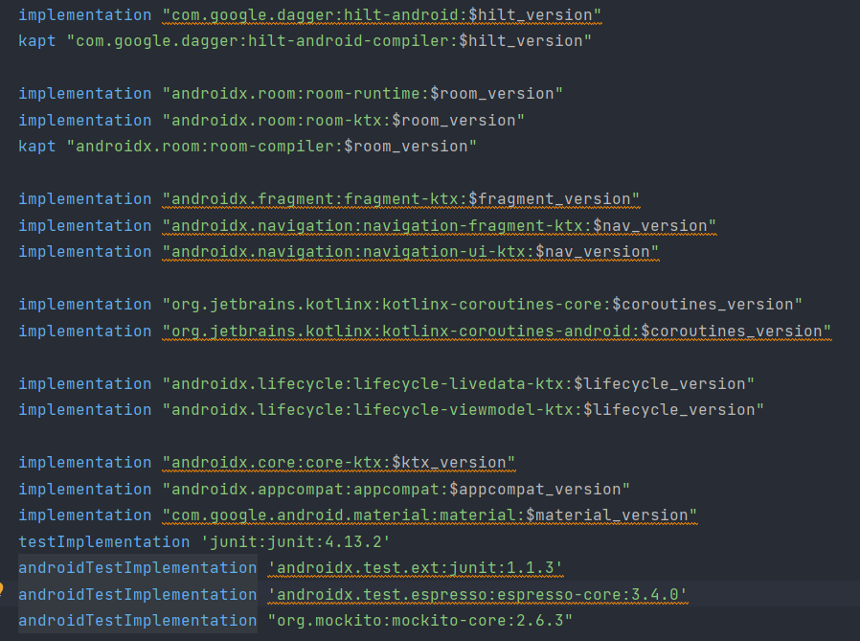
Изображение 12. Настроенные зависимости

Изображение 13. ER диаграмма базы данных

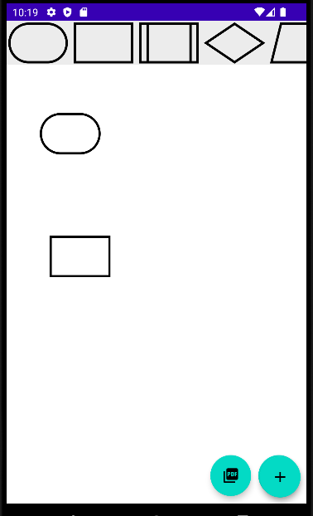
Изображение 14. Кастомный View комопонент для построения блок-схем с фигурами

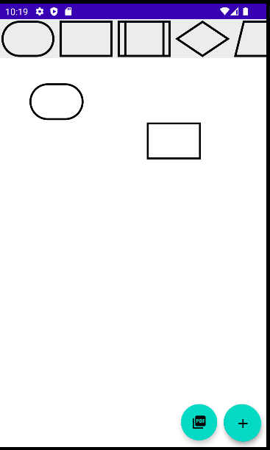
Изображение 15. Передвинутые фигуры
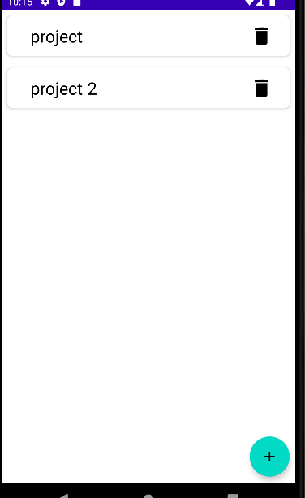
Изображение 16. Экран со списпокм проектов

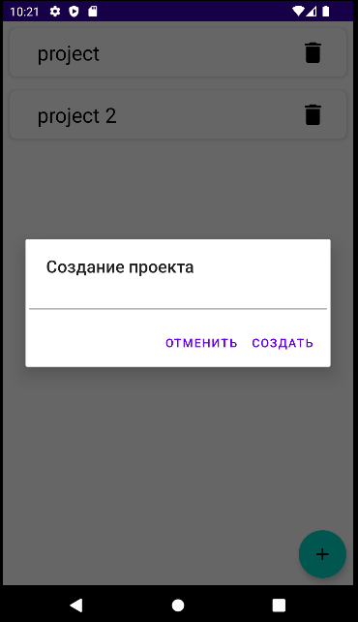
Изображение 17. Всплывающее окно при создании проекта
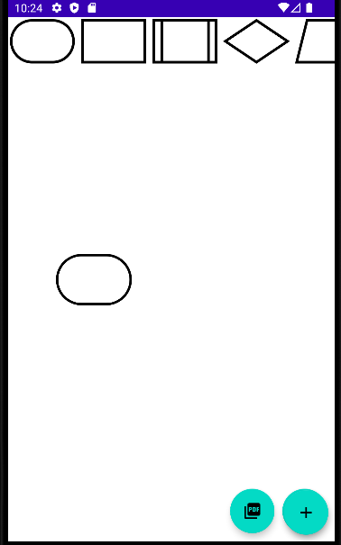
Изображение 18. Приближение. Часть 1.

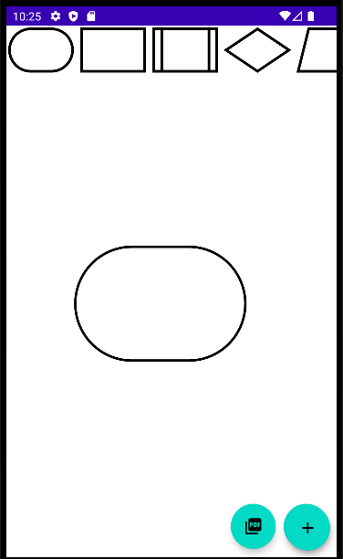
Изображение 19. Приближение. Часть 2

Приложение Б

